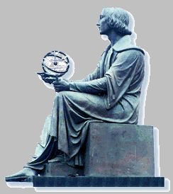
Wyższa Szkoła Informatyki Stosowanej i Zarządzania

Grupa 307, Zespół 6

PRZETWARZANIE OBRAZÓW
Sprawozdanie z ćwiczeń

Ćwiczenie 6

Temat: Operacje sąsiedztwa – wyostrzanie obrazu

Wykonali:

1. Karolina Kuczko

2. Jarosław Grzelak

Warszawa 2005/2006

1. Filtracja obrazu (wyostrzanie) – gradient, Laplasjan, maski FG.

W pierwszym podpunkcie mieliśmy za zadanie porównać działanie operacji sąsiedztwa(wyostrzania) z wykorzystaniem programów PhotoPaint i KonturMag. Wyostrzanie jest operacją przeciwną do wtapiania: sprawia, że krawędzie obiektu stają się wyraźniejsze i bardziej widoczne.
Obrazy pierwotne
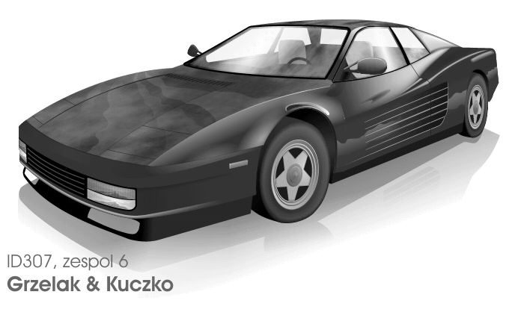
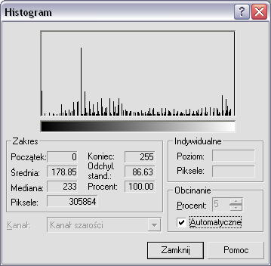
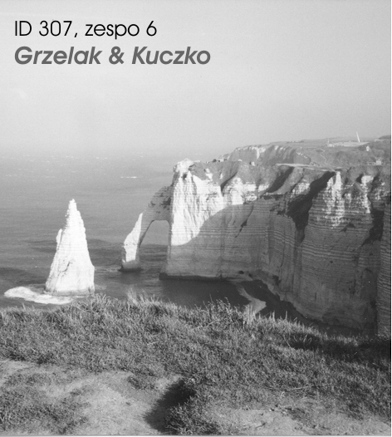
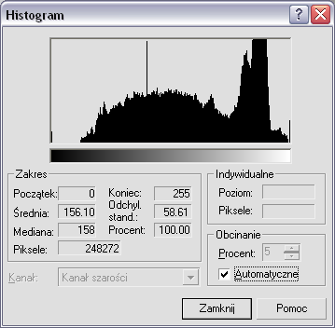

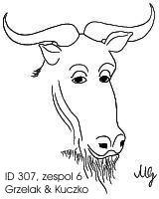
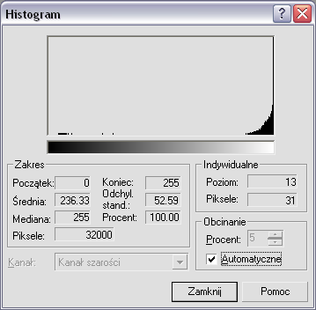

Corel PhotoPaint
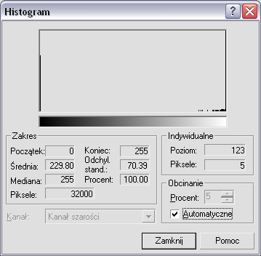
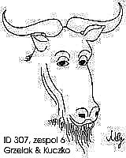

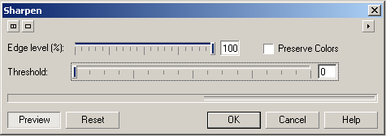
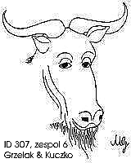
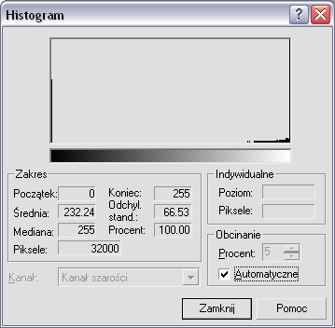

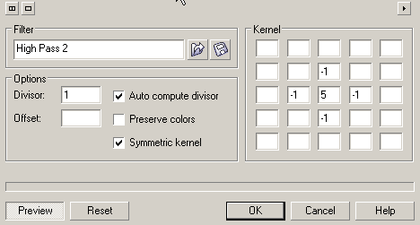
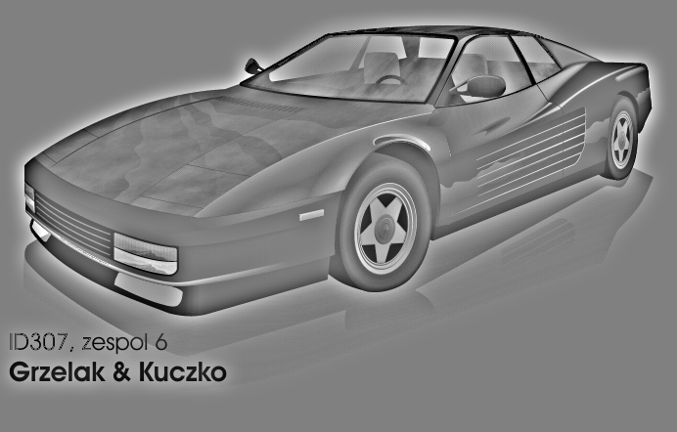
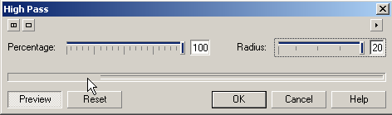

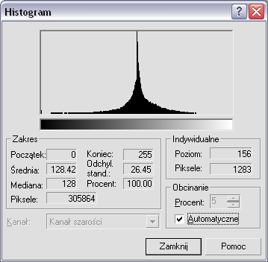

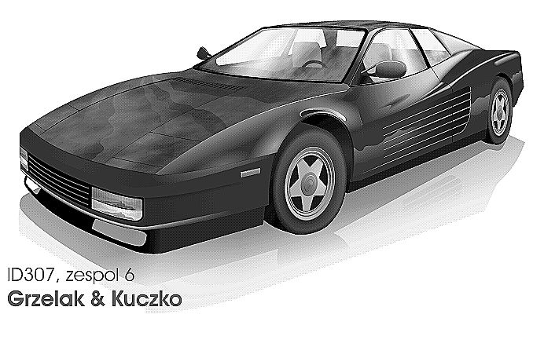
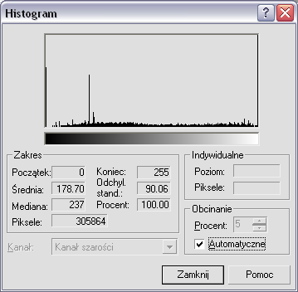

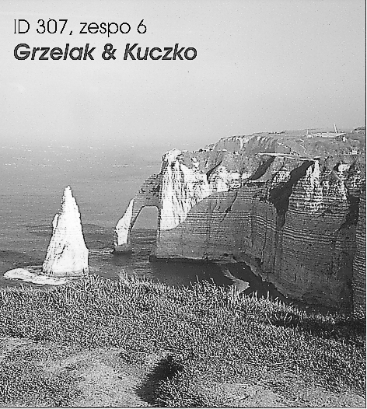

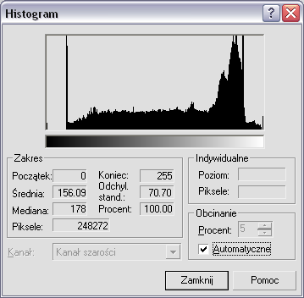

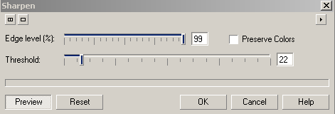
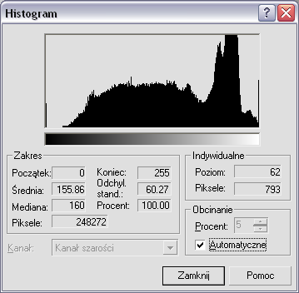
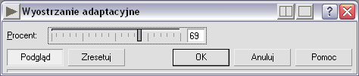

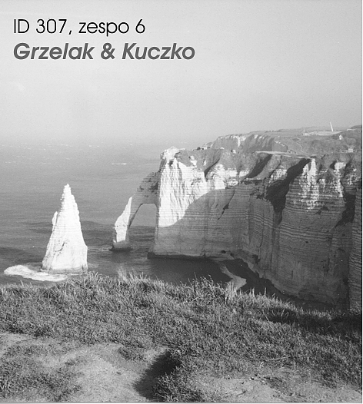
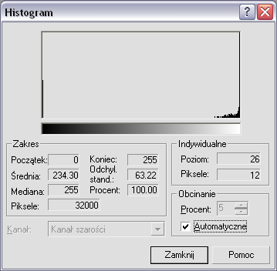
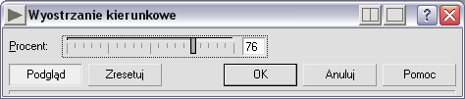

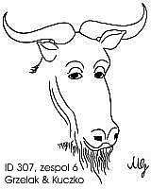

KonturMag
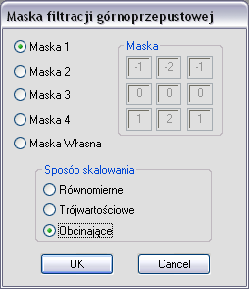
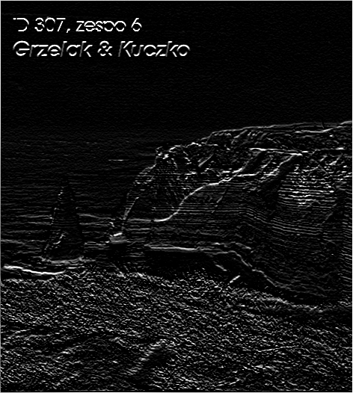
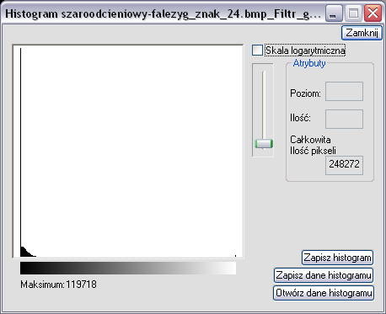
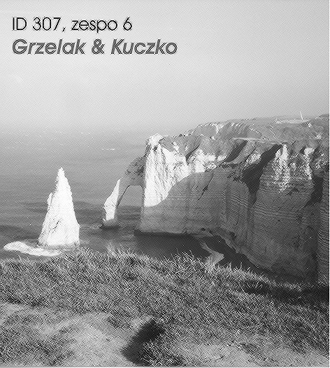
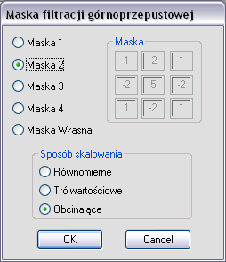

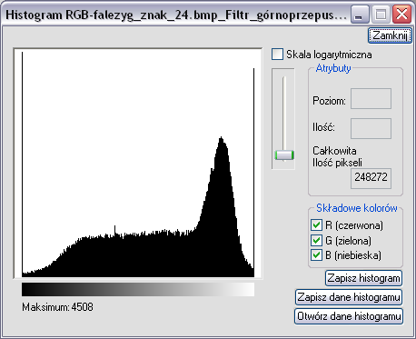

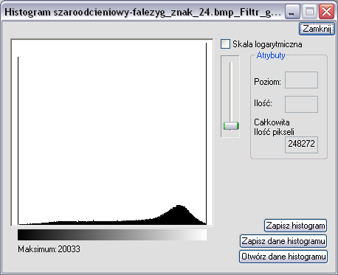
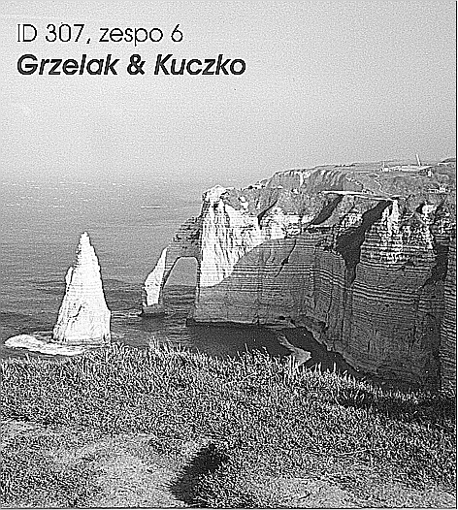
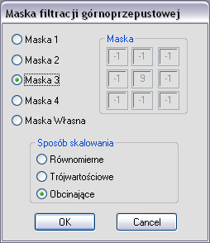

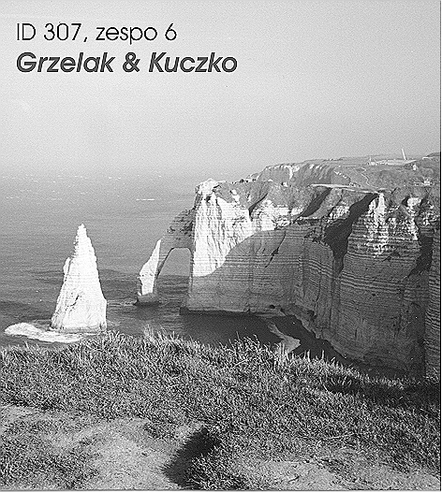
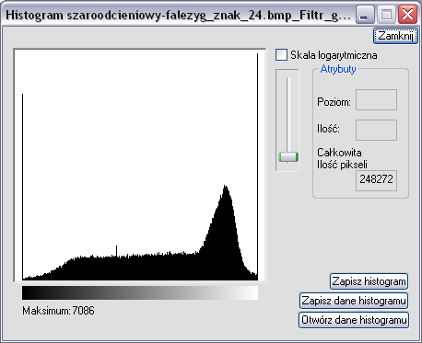
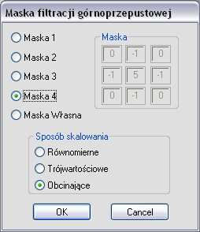
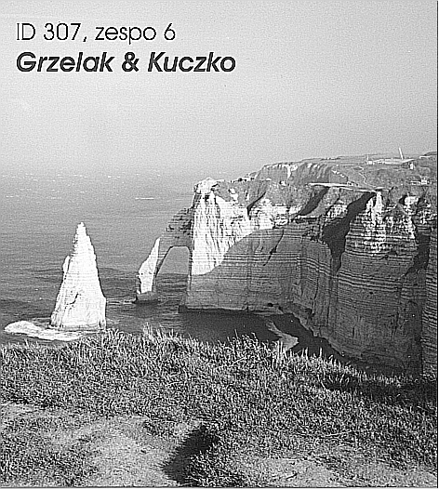
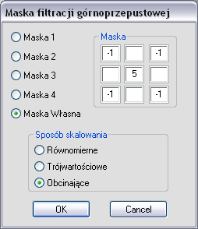
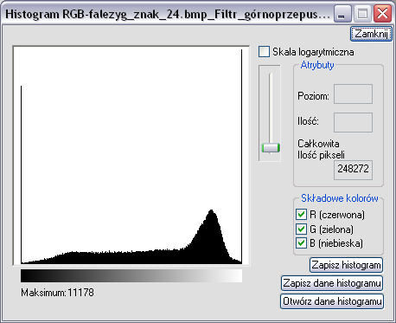

Image-Pro Plus
pierwotny
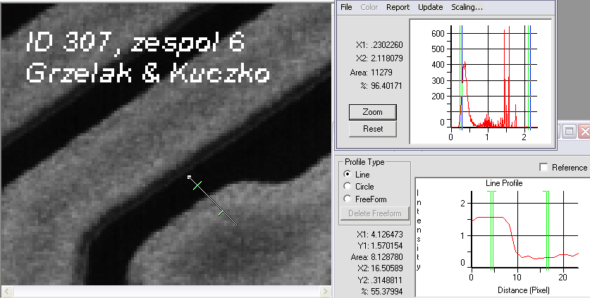
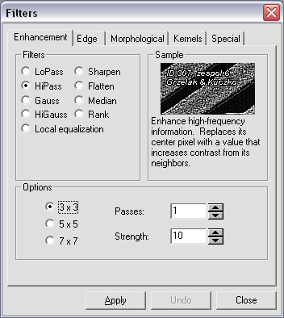
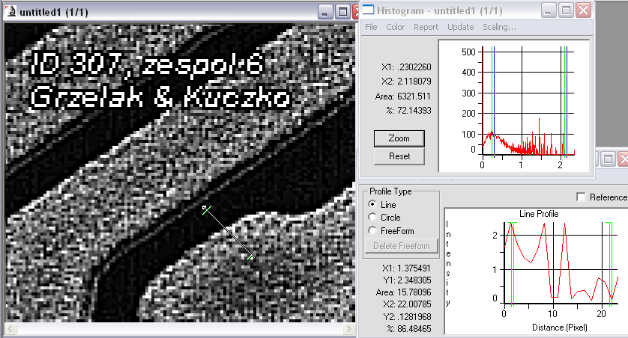
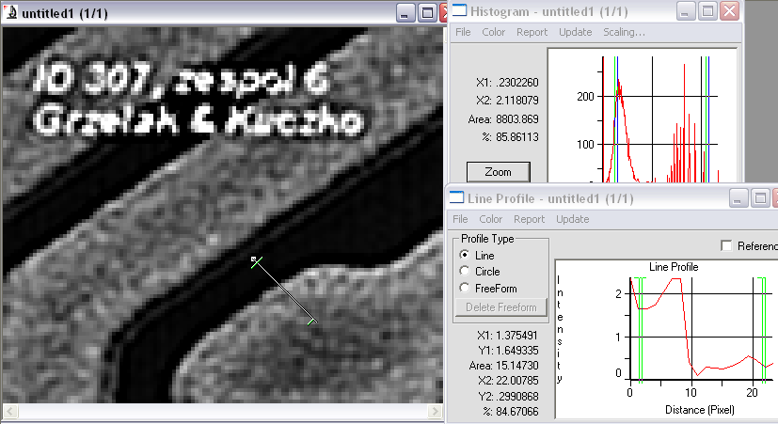
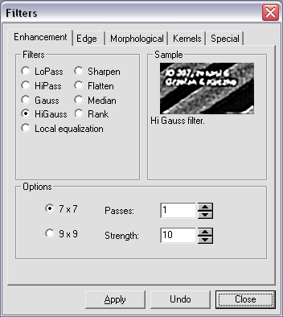
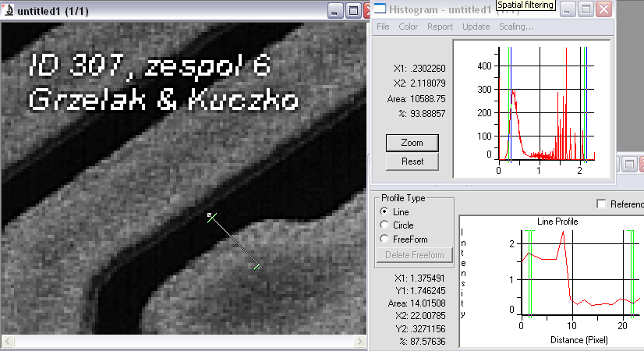
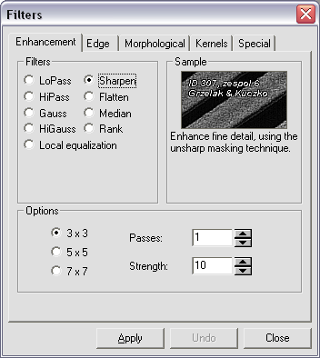

Zadanie 1

Celem tego zadania było porównanie działania rożnych operacji filtracji przy użyciu programu Image-Pro Plus na podstawie powiększeń, linii profilu i tablic liczb. Porównywany fragment ma wymiary 26 x 34 piksele w celu lepszego zaobserwowania zmian pomiędzy poszczególnymi filtracjami górnoprzepustowymi. W naszych badaniach nie koncentrowaliśmy się jedynie na obserwacji przejść pomiędzy tonami (wyostrzaniu) ale także na zachowaniu odizolowanych punktów (szumów) i sposobie ich korekcji. Przy obserwacjach pomaga nam tablica liczb prezentująca poziomy jasności poszczególnych pikseli.
Obraz pierwotny
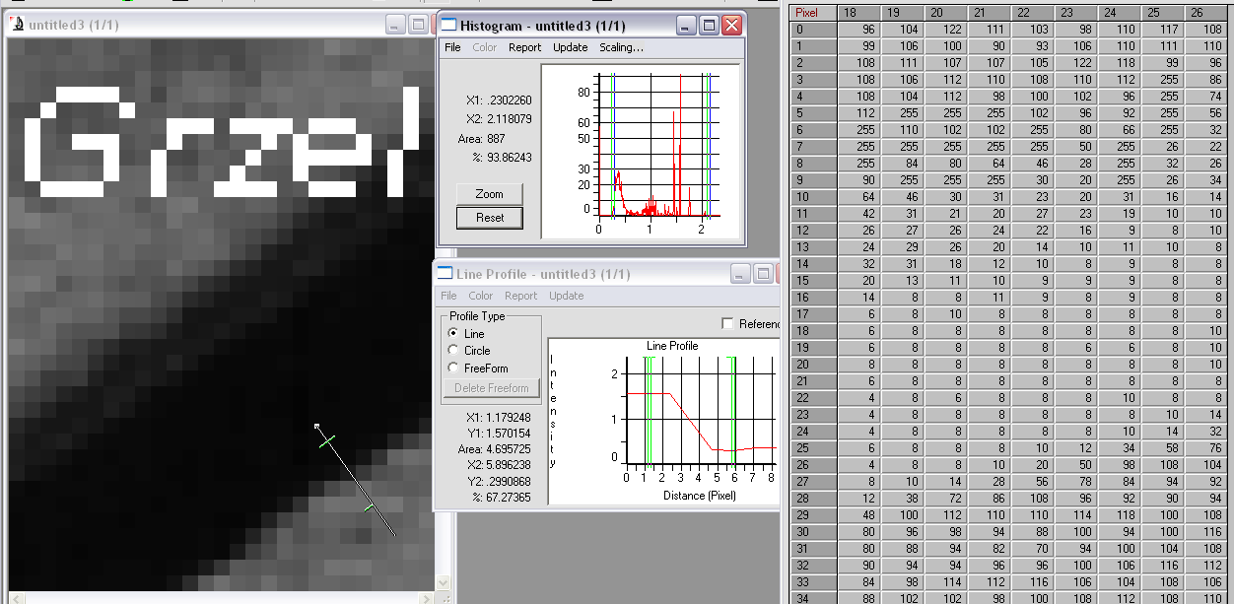
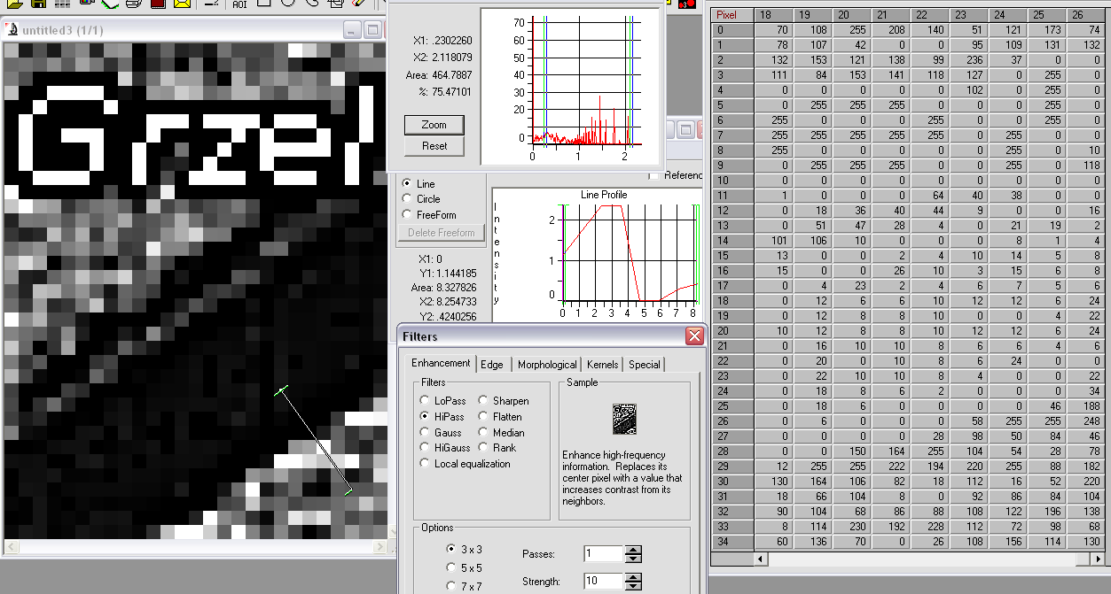
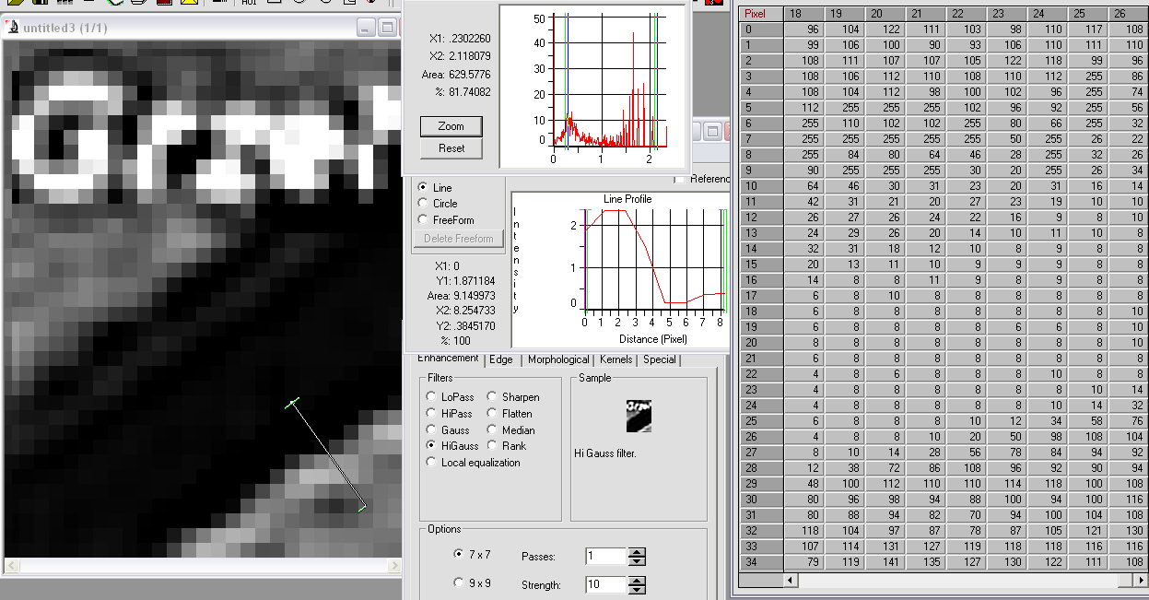
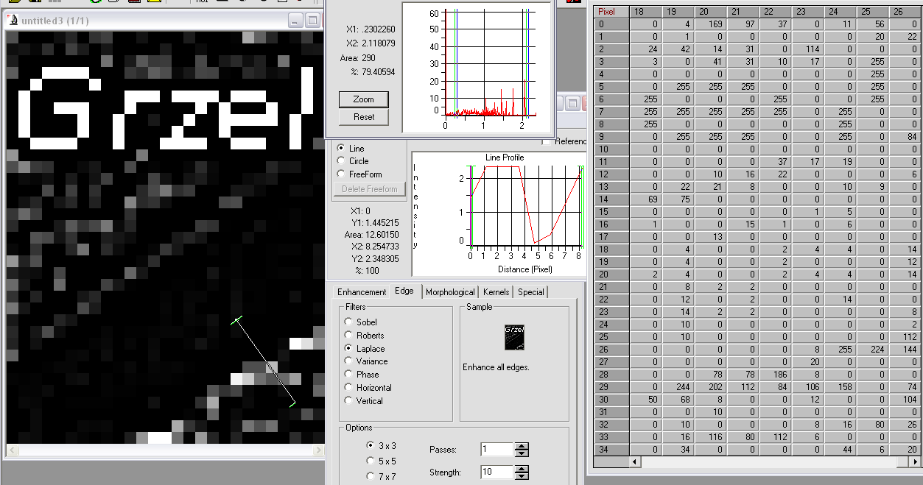
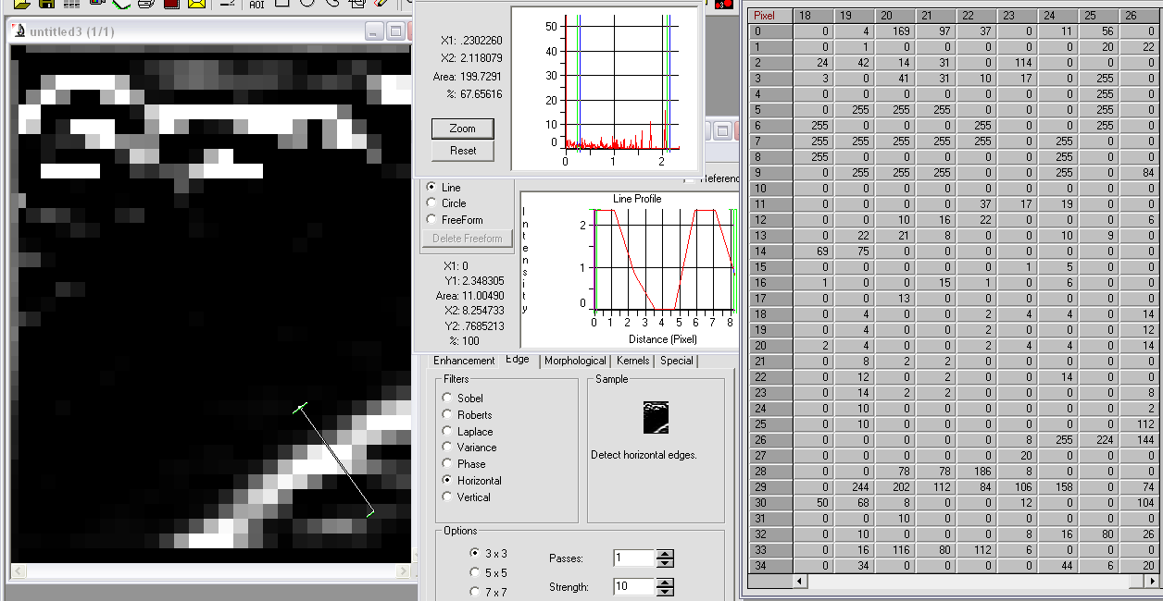
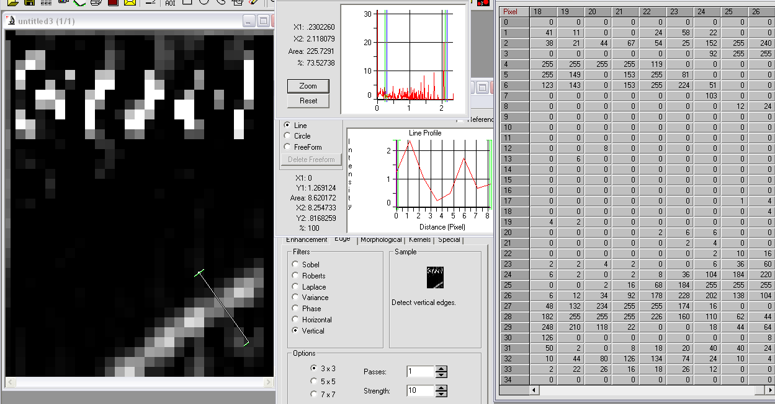
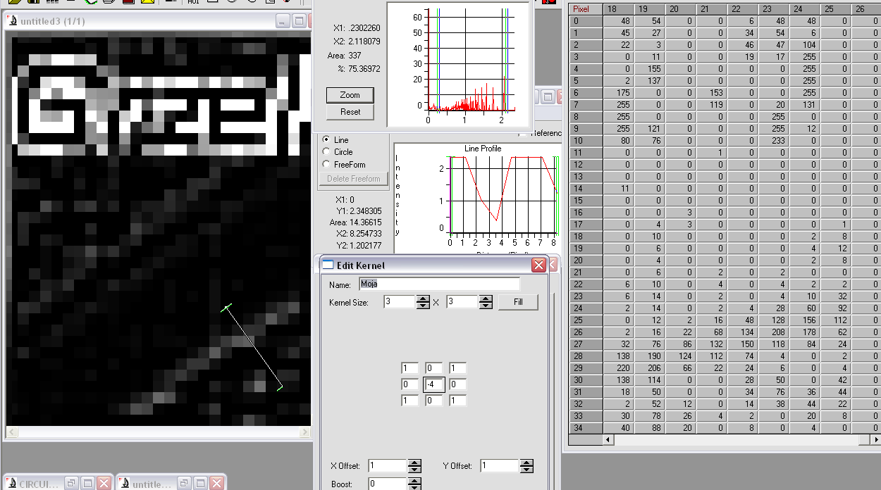

Na wyżej prezentowanych obrazach przedstawiliśmy działanie różne operacje filtrujące o działaniu wyostrzającym:
- Filtr HiPass obszarach przejść pomiędzy tonami (krawędzi), z jednej strony przyciemnił a z drugiej rozjaśnił obraz co bardzo dobrze prezentuje krzywa tonalna. Bardzo łatwo można zaobserwować to zjawisko na oznaczeniu obrazu które było białe a teraz dookoła niego znajduje się czarna obwódka co potęguje efekt wyostrzenia. Wadą filtra jest natomiast pojawienie się zauważalnego ziarna w okolicach obrazu o dotychczas jednolitej strukturze.
- Filtr HiGauss co można zauważyć na krzywej tonalnej, podobnie do poprzedniego filtra, zwiększa różnice tonalną w okolicach krzywych, nie powoduje jednakże pojawienia się ziarna w jednolitych dotychczas fragmentach obrazu, wadą jest znaczne rozmycie oznaczenia , przez co staje się ono nieczytelne.
- Filtr Laplaca powoduje co prawda „wydobycie” krawędzi, ujednolica jednak obraz po obu stronach krawędzi, dodatkowo powodując pojawienie się ziarna. Oznaczenie pozostaje bez zmian.
- Filtr horizonontal „widzi” jedynie krawędzie poziome oraz poprzeczne i stara się je wyodrębnić. Zauważalne jest także ujednolicenie tła po obu stronach krawędzi oraz rozmycie oznakowania. Nie pojawił się niepotrzebny szum.
- Filtr vertical w przeciwieństwie do horizontal „widzi” natomiast krawędzie pionowe oraz poprzeczne i stara się je wyodrębnić. Zauważalne jest ujednolicenie tła po obu stronach krawędzi oraz rozmycie oznakowania. Szum się jest usuwany.
- Filtr własny wyodrębnia krzywe zrównując poziomy jasności tła po obu stronach krawędzi. Bardzo ciekawie przedstawia się natomiast oznaczenie które było białe a zostało zmienione na czarne z biała obwódką. Zauważalny jest także pewien poziom zaszumienia obrazu.

Przy wyborze sposobu wyostrzenia obrazu warto zwrócić uwagę na sposób działania danego filtra, aby mieć pewność, że osiągniemy pożądany efekt nie tracąc interesujących nas szczegółów. Czasami filtr który sprawdził się świetnie w danym obrazie (np. filtr vertical przy wyostrzaniu obrazu prezentującym kod kreskowy), całkowicie się nie sprawdzał się w innym (obraz prezentujący zeskanowaną gazetę).

Zadanie 2

Celem naszego zadania było praktyczne zastosowanie poznanych przez nas filtrów i operacji. Przy pomocy programu Image-Pro Plus wyodrębniliśmy fragment obrazu Bankvid.tif zawierający jedną z postaci i dokonaliśmy poprawy jego jakości.

1) Obraz pierwotny | 2) Resize (x 1000%)
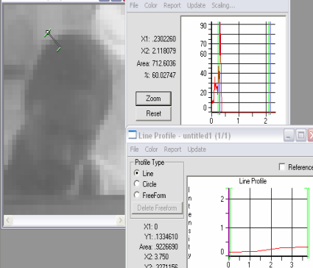 | 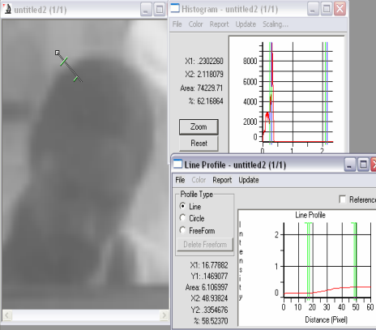
3) Kontrast Enhancement
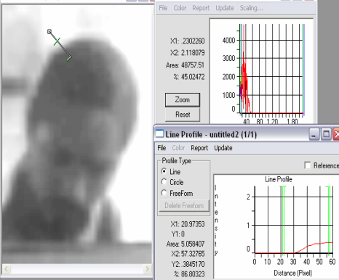
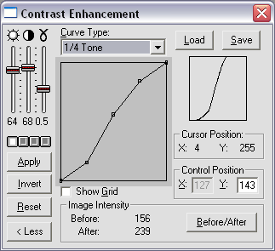

4) Wyostrzenie (HiGauss)
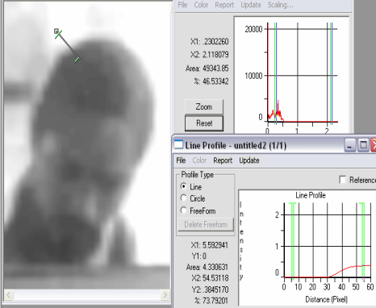
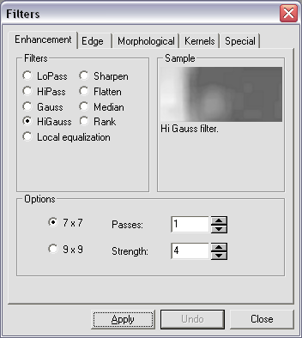

Zadanie 3

W tym zadaniu badaliśmy wpływ łączenia operacji filtracji dla obrazu. Parametry masek zostały podane przez prowadzącego. Dla naszego zespołu były one następujące:

Maska wygładzająca |  |  |  | Maska wyostrzająca
0 | 1 | 0 |  | 0 | -1 | 0
1 | 4 | 1 |  | -1 | 4 | -1
0 | 1 | 0 |  | 0 | -1 | 0

Filtr wynikowy:

0 | 0 | -1 | 0 | 0
0 | -2 | 0 | -2 | 0
-1 | 0 | 12 | 0 | -1
0 | -2 | 0 | -2 | 0
0 | 0 | -1 | 0 | 0

Działanie naszych masek przetestowaliśmy na przykładnie obrazu philosophical_gnu.bmp z którego korzystaliśmy już w podpunkcie pierwszym, więc nie będziemy go ponownie tu zamieszczać.

Po nałożeniu pierwszej maski… …i po dodaniu drugiej:
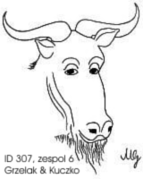
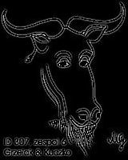

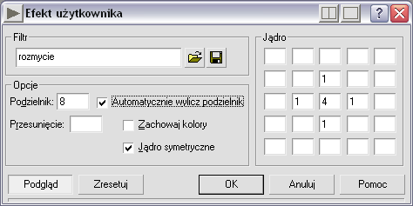
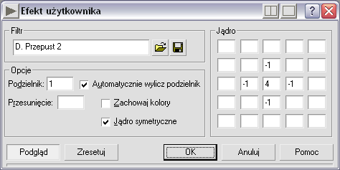

Po nałożeniu maski złożonej:
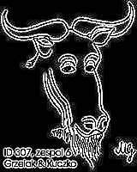

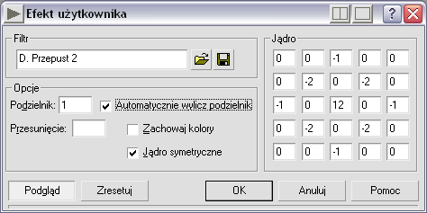

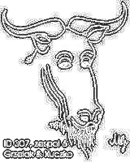

oraz znegowany obraz różnicy pomiędzy obrazami finalnymi:
(obszary ciemniejsze prezentują różnicę pomiędzy wartościami pikseli w obrazie po podwójnej filtracji i obrazem po przefiltrowaniu przez zmodyfikowaną maskę 5x5)

